**Дата: 23.01.2024р. Урок: Музичне мистецтво Клас: 2-Б**

**Тема.** **Карнавал тварин.**

**Мета. Навчальна:** навчити учнів самостійно розбиратись в особливостях музичних творів.

**Розвиваюча:**  розвивати вокально – хорові навички, естетичні уявлення і художній смак.

**Виховна:** виховувати любов та інтерес до музики, виховувати любов до тварин, гуманне ставлення до всього живого.

**Хід уроку**

**Перегляд відеоуроку за посиланням <https://youtu.be/EXnroJBm0jo> .**

**І Організаційний момент. Музичне вітання <https://youtu.be/ZfjKbpAioiw> .**

**ІІ. Актуалізація опорних знань.**

З якими зимовими видами спорту ми сьогодні зустрічалися? (Хокей, фігурне катання).

Яким видом спорту захоплюється Лясолька? (Фігурним катанням).

Чи можливо займатися фігурним катанням без музичного супроводу? (Ні).

Який зимовий вид спорту подобається Барвику? (Хокей).

**ІІІ. Мотивація навчальної діяльності. Оголошення та теми уроку.**

**IV. Вивчення нової теми.**

**Вчитель:** Діти хочу продовжити наш урок загадкою:

Ось так диво! Все, як в казці.

Радість, сміх, чарівний бал,

Діти, птахи, звіри, маски.

Диво це - . . . . . . . . . .

**Відповідь дітей**: Карнавал

**Вчитель:** І сьогодні я запрошую вас на карнавал. Карнавал це дуже веселе свято, який з'явився в Європі, і суть цього свята полягає в тому, що люди переодягаються в саму незвичайну одяг (костюми), змінюючи свій зовнішній вигляд. На цьому святі лунає багато музики . Але наш карнавал буде незвичайним, це буде карнавал тварин.

А яких ви тварин запросили би на свято?

**Відповіді дітей**

**Слухання та аналіз музики. К. Сен-Санс. Сюїта «Карнавал тварин»**

**Вчитель:** Діти, сьогодні на уроці ми познайомимось з музичною сюїтою

**«Карнавал тварин»** який створив **французький композитор Каміль Сен Санс.**

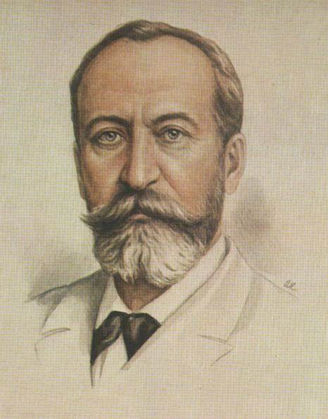

**Каміль Сенс-Санс**

Героями цього твору є тварини, які хизуються своєю силою, спритністю і красою, а інколи і пустощами. Пропоную вам познайомитись з цими тваринами, а для цього відгадайте загадки:

**Загадка1**

Серед звірів хто найголовніший?

З гривою шикарною, хоробрий

Він не звик приховувати свій гнів,

Звірів він цар, це лютий …

**Відповіді дітей: (Лев)**

**Вчитель:** Так, це цар звірів лев.

А про кого йде мова в наступній загадці?

Це тварина темно –сіра,

Товстонога, товстошкіра.

Я локатори –два вуха,

Довгим носом спину чуха.

Гострі бивні –наче роги…

Гей, тікайте всі з дороги!

Не примара це, не сон,

А великий сірий…

**Відповіді дітей:** **(Слон)**

**Вчитель:** Діти, слон самий великий серед всіх звірів.

**Аналіз музичного твору**

**Вчитель**: Зараз ми з вами послухаємо два твори.

**Слухання музичних творів. КОРОЛІВСЬКИЙ МАРШ ЛЕВА. К.Сен-Санс «Карнавал тварин» <https://youtu.be/Iyydhd7MKbA> .СЛОН. К.Сен-Санс «Карнавал тварин» <https://youtu.be/OVQdFi4WlNg> .**

**Вчитель:** Які музичні інструменти ви почули?

Який характер музики?

Який темп?

Порівняйте дві прослухані п'єси за характером і темпом?

**Руханка <https://youtu.be/JzhH2npPyjU>** .

**Робота над вокально –хоровими навичками.**

**Розпівка. Творче завдання.**

Ні –ні –ні їдемо верхи на слоні.

На –на –на –проспіваймо про слона.

Вчитель: Придумайте музичний супровід до цього вірша.

**Розспівка.** **<https://youtu.be/cv288piB4TE>**  .

**Розучування пісні « Левеня» муз. В .Гребенюка слова Н. Іванюка <https://youtu.be/hB8KfsFIhRI> .**

**Вчитель:** Послухайте пісню « Левеня» . Поміркуйте, як потрібно виконувати цю пісню?

**Виконання пісні <https://youtu.be/hB8KfsFIhRI> .**

**Вчитель:** Сьогодні на уроці ми відвідали карнавал тварин. Познайомились з цікавими тваринами та музичними творами.

**V. Підсумок уроку.**

**Гра « Мікрофон»**

**Вчитель: -** Що б ви хотіли дізнатись про тварин? Свої запитання починайте словами « Мені цікаво…»

Мені цікаво…

* Які тварини є?
* Чи можуть тварини зникнути?
* Яка сама маленька тварина?

Вчитель: Запитань у вас дуже багато. Отже, ви повинні бути старанними, активними, бережно відноситись до тварин, багато читати та обов’язково знайдете відповіді на всі запитання.

**Дослідити**: У вас дома є домашні тварини, дослідить цікавинки про їх життя та звички.

**Рефлексія уроку**